
ΤΜΗΜΑ ΗΛΕΚΤΡΟΛΟΓΩΝ ΜΗΧΑΝΙΚΩΝ ΚΑΙ ΤΕΧΝΟΛΟΓΙΑΣ ΥΠΟΛΟΓΙΣΤΩΝ
Μάθημα: Ρ ομποτικά Συστήματα ΙΙ
4^{η} ατομική εργασία
Σάλιαρης Γεώργιος - ΑΜ: 1092584
Υπεύθυνος καθηγητής: Κωνσταντίνος Χατζηλυγερούδης
Ακαδημαϊκό έτος: 2025-26

Τι αλλάζει σε σχέση με την 4^{η} εργασία:

1.Mοντέλο:
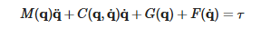
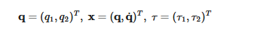
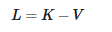
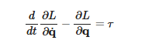
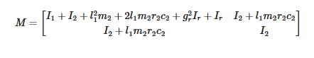
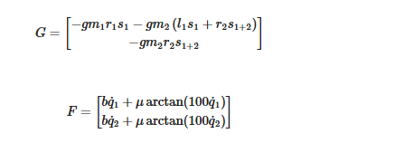
2. Παράμετροι μοντέλου:
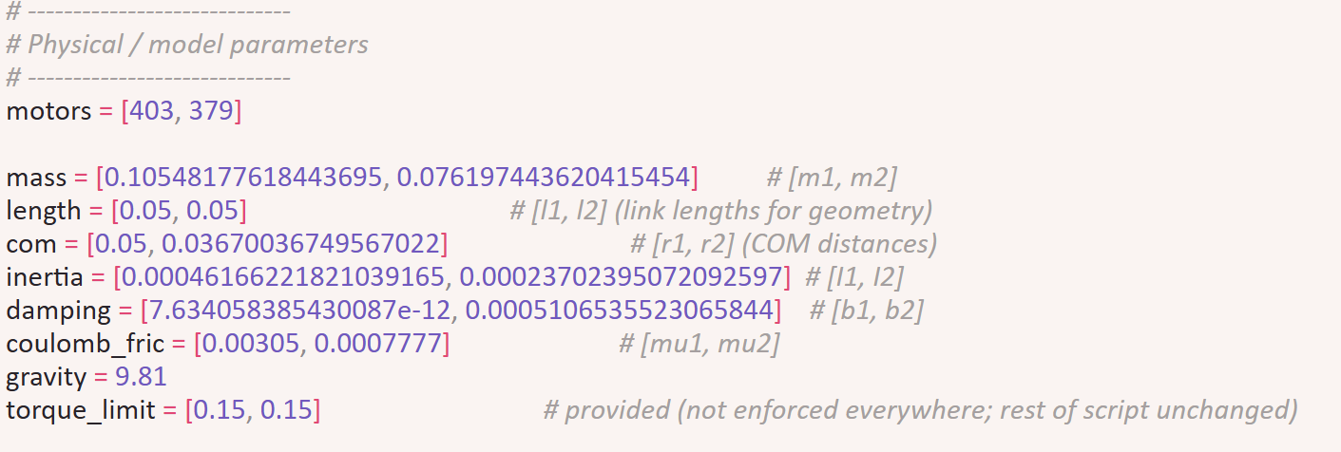

3. Σκοπός κάθε script:
RS_II_HW_4_new_model.py
Α) - Είναι το κύριο αρχείο αναφοράς του project: περιέχει το μοντέλο (παράμετροι + δυναμική) του διπλού εκκρεμούς όπως το έχεις ορίσει.
- Περιλαμβάνει βοηθητικές ρουτίνες για αριθμητική ολοκλήρωση (RK4 κλπ), ώστε να μπορείς να κάνουμε simulate το σύστημα.
-Περιέχει τη λογική για να φτιάξεις nominal τροχιά (το ιδανικό x_bar (t),u_bar (t), με μη-γραμμική βελτιστοποίηση μέσω Ipopt/cyipopt -Έχει κομμάτι για να φτιάξεις TVLQR gains offline (δηλαδή τα κέρδη που αλλάζουν στον χρόνο/στο index της nominal τροχιάς), με finite-horizon LQR λογική.
-Εχει και smoothing των gains (π.χ. kernel regression)
-Περιέχει επίσης simulation/plots/animation/slider/Monte-Carlo κλπ

build_tvlqr_cache.py — ο compiler που παράγει το tvlqr_cache.npz
-Είναι το offline στάδιο προετοιμασίας: το τρέχεις για να δημιουργήσουμε το cache που χρειάζεται
-Κάνει import το RS_II_HW_4_new_model.py και:
-φορτώνει έτοιμη nominal από nominal_from_part2.npz, ή
-αν δεν υπάρχει, προσπαθεί να την δημιουργήσει
-Υπολογίζει/μαζεύει όλα όσα χρειάζεται το TVLQR tracking: nominal χρονικό πλέγμα, nominal states/inputs, dt, και τη λίστα K gains ανά βήμα.
-Σώζει τα πάντα στο tvlqr_cache.npz ώστε το run.py να είναι ελαφρύ και γρήγορο (να μη χρειάζεται βελτιστοποίηση/plots/βαριά imports στο hardware PC).
projection_helper.py- εφαρμόζει την τεχνική του projection

run.py -Είναι το script που τρέχει πάνω στο σύστημα με τους κινητήρες
-Φορτώνει το tvlqr_cache.npz και παίρνει από εκεί:
-τη nominal τροχιά,
-τα TVLQR gains,
-Συνδέεται με το CANdle/MD80 μέσω pyCandleΜΑΒ (δηλαδή το hardware interface).
-Κάνει ping, βρίσκει IDs, βάζει τους κινητήρες σε RAW_TORQUE, κάνει enable και ξεκινά loop.
-Διαβάζει encoder angles
Σε κάθε επανάληψη/κύκλο ρολογιού του encoder:
-χρησιμοποιεί το projection_helper.py για να διαλέξει k_ref,
-υπολογίζει feedforward + TVLQR feedback,
-εφαρμόζει torque limits + rate limits,
-στέλνει ροπές.

4. Δυσκολίες
-Εγκατάσταση της cyipopt σε Windows
-Επικοινωνία υπολογιστή-φυσικού double pendulum συστήματος μέσω pyCandleMAB
-Hardware issues – χάθηκε χρόνος (μέρες) επειδή εν τέλει κάποιο double-pendulum αποδείχθηκε προβληματικό-δεν ήταν δυνατή η επικοινωνία
-Software issues-διάφορα segmenatation faults χωρίς να είναι ξεκάθαρο τι ακριβώς φταίει
- Ρύθμιση των παραμέτρων του ελεγκτή
- Ισορροπία στο ${\left[π 0 0 0\right]}^{Τ}$ – δεν επιτεύχθηκε
- Πολύ απότομες κινήσεις του double pendulum
Ο ελεγκτής είναι επί της ουσίας ο ίδιος
-Σχετικές γραφικές παραστάσεις οι οποίες δεν πραγματοποιήθηκαν

5. Βίντεο
VID_20260119_144826.mp4 - Google Drive
